32寸壁挂广告机规格书

产品视图：(尺寸图见详情页)
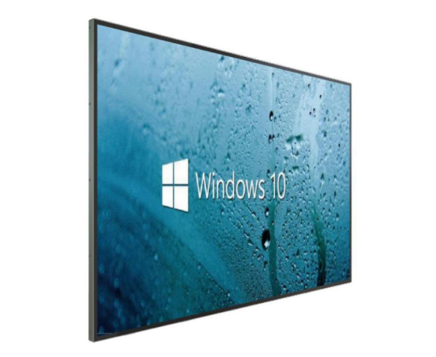
前言：
操作使用本产品需认真阅读用户手册， 以免操作过程中的危险及财产损失。请勿放置在户外 淋雨、潮湿、暴晒、结冰、易燃易爆、腐蚀性气体等恶劣环境，请勿使用破损或不适合的插 座，确保插头与插座接触良好，任何尖锐物品不得插入或触碰散热孔内，以免电路短路导致 产品损坏，整机背后开孔为通风散热，请勿堵塞开孔。

支持定时开关机
支持插U盘播放U盘内图片或视频
支持无线wifi，有线LAN

1.产品特性:
多媒体信息发布系统是利用显示屏将企业宣传、实时通知全方位展现出来的一种高清多媒体显示技术。系统是将音视频、电视画面、图片、动画、文本、文档、网页、流媒体、数据库数据等组合成一段段精彩的节目，并通过网络将制作好的节目实时的推送到分布在各地的媒体显示终端，从而将精彩的画面、实时的信息资讯在各种指定场所全方位的完美展现在所需的群众眼前。

2：显示参数
LCD 尺寸：32；背光类型：正装 ELED 侧入式光源；分辨率：1920 x 1080；亮度：500cd/m²;视角:178 度 (H) / 178 度 (V);可视范围:697 (H) x 392(V)；反应时间:6ms;显示比例:16:9;刷新频率:60 Hz;色彩度:16.7M(8bit);光学模式:常黑显示透射式;透光率:98%;使用寿命:100000 小时;颜色数量:1.07B (8-bit + Hi-FRC);净重：12Kg±1Kg；毛重：14Kg±1Kg (纸箱)；裸机外形尺寸 (W x D x H)：长 725mm.*高 420mm*厚 57mm *挂架 22mm；包装尺寸：长 840mm*高 540mm*厚 150mm (纸箱)；外壳材料：边框+钢化玻璃+钣金；外壳颜色：黑色；操作系统：适用于 Android系统 ，处理器：安卓 A40，1G运行内存，16G存储（可选配安卓 972，2G运行内存，16G存储）;网络支持:以太网，支持 WIFI;音频输出:左右声道输出;定时开关机：支持；电压：100 V ~ 240 V, 50-60 Hz；输入电压：额定 100Vac~240Vac；额定输出功率：80W；待机功率：<0.5W。

3.尺寸图

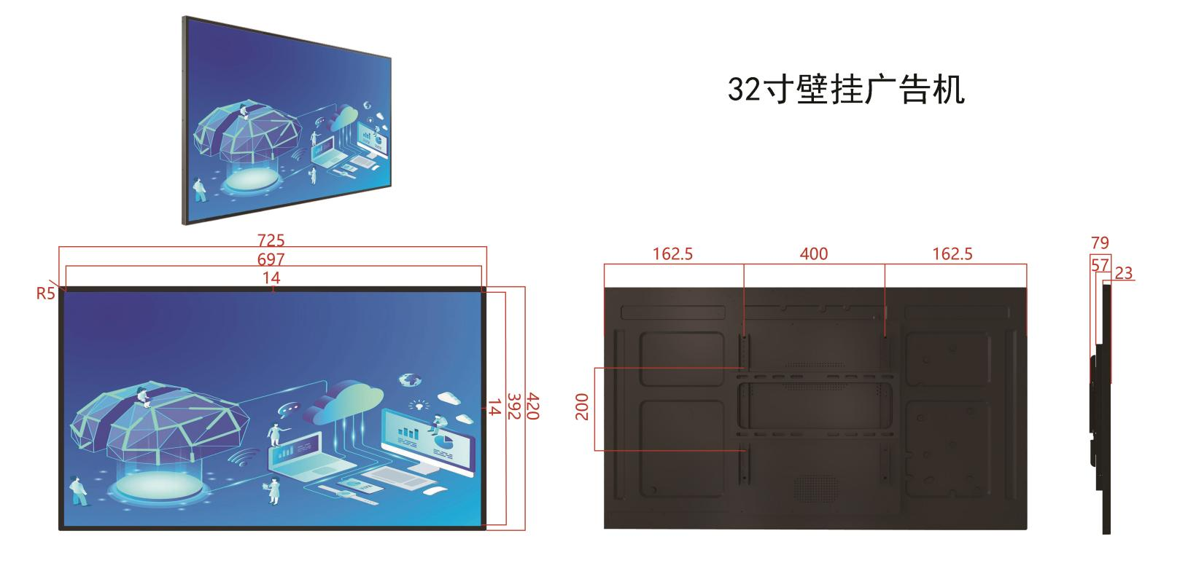
4.免责声明
本产品因受配置及生产制造工艺等诸多方面影响，实际尺寸/重量可能会存在差异，规格书仅供参考，请以实际为准。
本规格书附带的产品图片仅用于示意展示，实际的效果(包括但不限于外观、颜色、尺寸)可能 略有差异，请以实物为准。
为提供更详尽准确的规格参数信息，可能会对本规格书的内容及表述进行修订调整，以求与实际产品信息相匹配。
请严格按照整机要求的存储条件进行存储，不当存储可能会造成异常。
如遇有涉及到上述修改及更新的情形，恕不另行通知。

